Ivalon koulun kevättiedote
1.6.2024

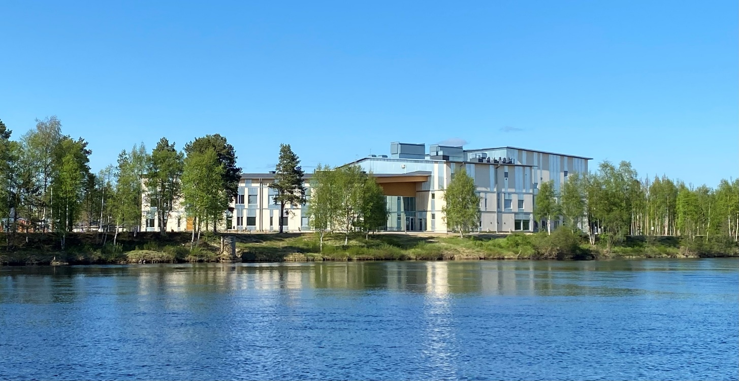

Avvila skuvla giđđadieđáhus
Avveel škoovlâ kiđđâtiäđáttâs

Rehtorin tervehdys 1.6.2024
Ivalon koulun luokkien ESI-6 kevätjuhlaa vietettiin toista kertaa uudessa liikuntasalissa. Salista olikin kehkeytynyt juhlasali, josta kiitos kaikille laittajille. Vuosisuunnitelman mukaisesti kuudesluokkalaisten vanhemmat kutsuttiin mukaan. Kutsuvieraat, oppilaat ja koulun aikuiset mukaan laskien juhlaväkeä oli reilut 450.
Luvuista mainittakoon, että ensi lukuvuonna luokkien ESI-6 oppilasmäärä vähenee noin 30 oppilaalla, mutta yläkoulun oppilasmäärä vastaavasti kasvaa jonkin verran. Seitsemännelle luokalle siirtyviä oppilaita on 56 ja esiopetukseen tulevia 28. Kokonaismäärä on laskusuunnassa. Kaikki tilat ovat edelleen tällä käyttäjämäärällä tarkasti käytössä, ja tiloja käytetään luokkarajat ylittäen.
Viime syksynä vietimme koulu- ja kulttuurikeskus Kaarteen virallisia avajaisia. Aliisa Syrjä piti koululaiskonsertin ja Kaarteen juhlalaulu sai ensiesityksensä. Juhlava oli myös se päivä, kun Suomen tasavallan presidentti vieraili Inarin kunnassa. Kansalaisvierailu pidettiin täällä ja saimme olla arvovierasta vastaan ottamassa. Myös presidentti pääsi kuulemaan hänellekin sopivaa laulua: pistä hymy kiertämään -ja hän jopa siteerasi sitä kansalaistapaamisessa. Hyvää henkeä luodaan vähitellen, keskustellen ja kuunnellen.
Kuluneen lukuvuoden aikana yhteishenkeä, yhdessä toimimista ja toisten huomioimista harjoiteltu mm. ystävänpäivänä pidetyn lautapelipäivän ja tämän viikkoisen piknikpäivän ohjelmassa. Siinä kaksi eri ikäluokkaa ovat toimineet yhdessä ja tutustuneet toisiinsa. Tuttuus tuo turvallisuutta ja yhdistää myös luokkia eskarista ysiin.
Koulussa on tietysti opiskeltu ja pyritty kehittämään elämässä tarvittavia tietoja ja taitoja monipuolisesti. Toisinaan on pitänyt kovasti pinnistellä ja joskus joku asia onkin ollut yllättävän helppoa. Uuden oppiminen vaatii harjoittelua, sisukkuutta ja yrittämistä. Samoja asioita joutuu tekemään monta kertaa ja niitä kerrattava senkin jälkeen. On niin sanotusti astuttava mukavuusalueen ulkopuolelle, jotta voi kehittyä. Sanotaanhan niinkin, että harjoitus tekee mestarin tai kukaan ei ole seppä syntyessään.

Lukeminen kannattaa aina. Kirjaa lukiessa voi päästä mukaan seikkailuihin ja mielikuvitusmatkoille. Hyvä kirja on myös hyvä kaveri. Luokissa oppilaille jaettu lukukuntoon elokuuksi- passi sisältä treeniohjelman, johon suosittelen teitä tutustumaan. Kuudesluokkalaisetkin voivat treenata, vaikka he eivät passeja suoritakaan. Olisi suotavaa, että oikolukutaito riittäisi pidemmälle kuin kolmosten keväjuhlassa lausuman kiiltomadon tekstiviestit – runossa.
Nyt seiskalle siirtyvät – te tänään vielä kuudesluokkalaiset –muistatte varmasti jotakin Leijonakuninkaasta. Siinä ystävyyttä punnittiin ja oli erilaisia juonen käänteitä. Elämän tiellä tulee erilaisia vaiheita. Uusi ystävyys voi löytyä läheltä tai olemassa ollut ei olekaan kadonnut mihinkään. Luottakaa itseenne ja pitäkää huoli myös toisistanne. Siirtyminen yläkouluun voi jännittää, mutta jokainen siirtyvä on samassa tilanteessa. Te olette samaa porukkaa ja kuljette eteenpäin samaa tahtia. Sitä paitsi koulu on edelleen sama, vain sisäänkäynti vaihtuu ja maisemat luokassa. Toivotan teille kaikkea hyvää elämän poluille!
Kiitos kuluneesta vuodesta! Kiitos vanhemmille yhteistyöstä. Kiitos oppilaille, kiitos opettajille, koulunkäynninohjaajille ja koko henkilökunnalle. Takkâ, späs´seb, giitu!
Suvivirren myötä toivotan kaikille hyvää kesää ja levollista lomaa.
Buori geasseluomu buohkaide – juo geasiáigi bođii.

Pirkko Olli

SYYSLUKUKAUSI
Ijahis idja
Kuudesluokkalaisten leirikoulu
Yleisurheilukisat luokille 3-6
Leikkimielinen yleisurheilupäivä luokille ESI-2
Koulu- ja kulttuurikeskus Kaarteen avajaisjuhla
Turvaa tenaville luokilla ESI-2
Yleisurheilukisat luokilla 3-6
Syysolympialaiset luokilla ESI-2
Kuntien väliset yleisurheilukisat Kolarissa
Mun Ateneum -virtuaalivierailut luokilla 5-6
Koulukuvaukset
Elokuvaviikon tarjonta
Rovaniemen teatterin esitys Mimmi Lehmä ja varis luokille ESI-2
Eskarilaisten syysretki Jänkkävaaraan
Ekaluokkalaisten tunturiretki
Tokaluokkalaisten retki Nellimiin
Kolmasluokkalaisten retki Vasatokkaan
Neljäsluokkalaisten retki Tankavaaraan
Viidesluokkalaisten retki Pielpajärvelle
Ortodoksinen koululaisliturgia
Eskarit nukketeatterissa
Itsenäisyysteemapäivä

Jouluinen pukeutumishaastepäivä
Lucia-esitys
Joululaulut kirkossa
Jouluinen tarinahetki kirjastossa
Kulttuurisuunnitelman pajat luokkatasoittain
Joulujuhla
KEVÄTLUKUKAUSI
Skábmagovat-tapahtuma
Saamelaisten kansallispäivän ohjelma
Vanhojen tanssit ja penkkarit
Ystävänpäivän lautapelipäivä
Konsertti joka kouluun: Meñinos
Teemaviikko
Tunturi-ilmailijat: lentonäytös ja koneisiin tutustuminen
Ortodoksinen koululaisliturgia
Saamelaisnuorten taidetapahtuma
Musiikki-ilta: Elämänikö biisi?
Luokkien 3-6 lentopalloturnaus
Koko koulun piknik
Korisohjaus, Oulun NMKY
Lukuvuoden päättäjäiset

Lukuvuoden päättäjäisissä jaetut muistamiset:
2. luokkien hymyveistokset
4. luokkien hyvän kaveruuden diplomit
5. luokkien käytösstipendit
6. luokkien koulumenestysstipendit

Muut koulun jakamat stipendit erityisestä harrastuneisuudesta tai kiinnostuksesta

Englanti, Pohjoissaame, Ranska
Liikunta, Kuvataide, Musiikki, Mediataito
Ote-stipendi
Kulttuuri / musiikki-ilta
Lukuporokirjallisuusdiplomi – kaikkien luokkatasojen lukuporodiplomit suoritettu
Matematiikkadiplomi – kaikkien luokkatasojen diplomit suoritettu

Koululle lahjoitetut stipendit
Inarin kunnan kulttuuritoimi / kulttuuristipendi lukuharrastuneisuudesta
Pohjola-Norden / kirjastipendi (e-kirja, ruotsin kielen opiskelijalle)
Nordea, taloustaito
Kolttakulttuurisäätiö
Lions ladyt
Anarâškielâ servi
Saariselän Kyläyhdistys
SámiSoster ry

Kiitos stipendien lahjoittajille! Takkâ! Späs´seb! Giitu!

